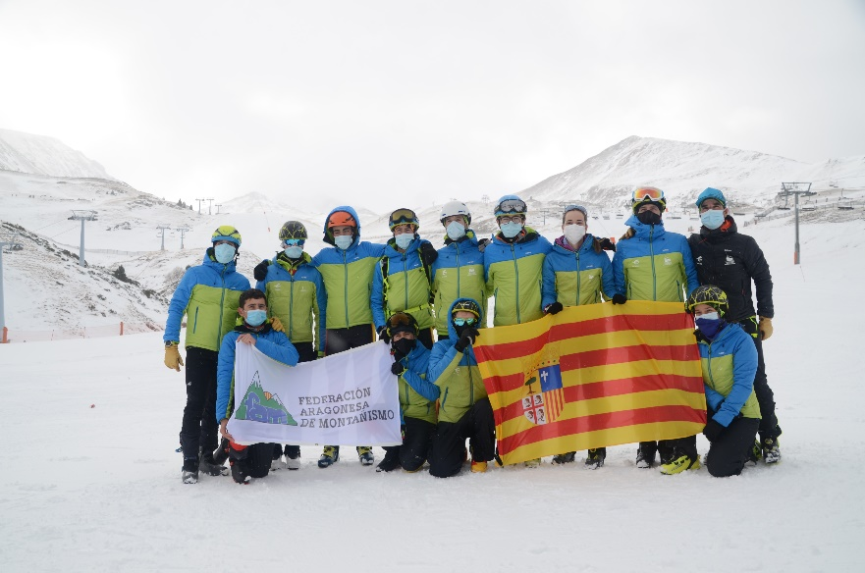
Pruebas de acceso
Grupo de Tecnificación de Esquí de Montaña
GTEMA 2021-22
Tras el aplazamiento de las pruebas, comunicar que se retoma el proceso de selección de los integrantes del Grupo, la prueba de acceso al GTEMA será el próximo 24 de abril de 2021 en la estación de Astún, a las 9 horas en el estacionamiento.
PROCEDIMIENTO
- Pequeña presentación del GTEMA, donde estarán presentes los padres. A continuación, se realizarán las pruebas específicas y breve entrevista con los deportistas.
- El orden de las pruebas se comunicará previamente a los participantes. Por cualquier imprevisto de última hora, se podrá cambiar de emplazamiento o aplazar a otra fecha.
- Posteriormente, en la web de la FAM se dará a conocer el listado de esquiadores que han sido seleccionados.

DESCRIPCIÓN DE LAS PRUEBAS
Pruebas específicas:
- Ascenso de entre 400 y 600 metros positivos, según la edad. Esta prueba será cronometrada.
- Descenso libre, empleando giros cortos y medios, de unos 200 metros de desnivel y en pendientes moderadas.
- Transiciones, poner y quitar pieles, habilidad para cambiar de ascenso a descenso y poner los esquís en la mochila.
- Vueltas maría, destreza en los cambios de dirección.
Después de las pruebas se tendrá una breve entrevista individual, donde se valorará:
- Las notas del curso actual de estudios.
- La disponibilidad de entre los meses de agosto hasta abril.
- La motivación del deportista.

MATERIAL:
- Esquís de montaña.
- Focas.
- Bastones.
- Botas.
- Casco.
- DVA, pala y sonda.
- Manta térmica.
- Silbato.
- Ropa adecuada para realizar la prueba.
- 2 pares de guantes.
- Gafas de sol.
- Protector solar.
- Ropa de abrigo.
- Mochila.
- Agua y comida.
- Mascarilla y gel.

El comienzo de las actividades del GTEMA dará comienzo en septiembre de 2021.

